ชื่อ-สกุล นางสาวบุญภา พงษ์ชะเกาะ รหัสประจำตัว 61D0103109 ครุศาสตรมหาบัณฑิต สาขาหลักสูตรและการสอน
After Action Review (AAR) วิชาหลักสูตรและการเรียนการสอนสำหรับผู้เรียนที่หลากหลาย
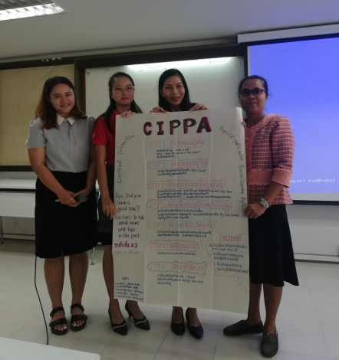
(ผู้สอน อาจารย์ ดร.สิริรัตน์ นาคิน)
After: ความรู้ที่ได้จากการเรียนวิชานี้ คือ
ได้ความรู้เกี่ยวกับการจัดการเรียนการสอนสำหรับผู้เรียนที่มีความหลากหลาย ขั้นตอนกระบวนการจัดการเรียนรู้ เทคนิค การออกแบบกิจกรรมรวมถึงการวัดและประเมินผลสำหรับผู้เรียนที่มีความหลากหลาย

Action: ความรู้ ทักษะ กระบวนการ และสิ่งที่ประทับใจ คือ
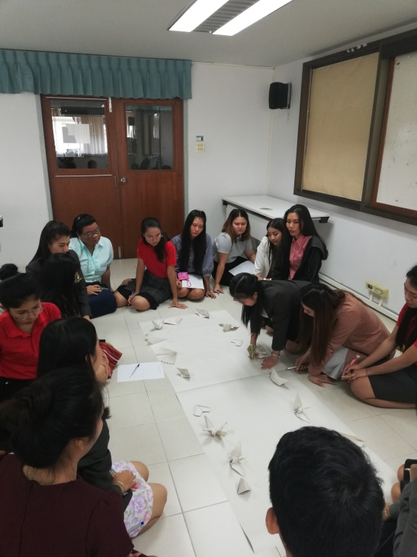
มีการจัดการเรียนการสอนที่เน้นให้นักศึกษาได้ฝึกปฏิบัติจริง มีเทคนิควิธีการสอนที่หลากหลาย ทำงานเดี่ยวและเป็นทีม มีการแลกเปลี่ยนเรียนรู้ซึ่งกันและกัน และการประยุกต์ใช้จิตปัญญาศึกษามาช่วยในการพัฒนาผู้เรียนและออกแบบกิจกรรมที่หลากหลายดึงดูดความสนใจของผู้เรียน
สิ่งที่ประทับใจ คือ เทคนิควิธีการสอนของอาจารย์ที่หลากหลาย ฝึกให้นักศึกษากล้าคิด กล้าแสดงออก รู้จักการทำงานร่วมกัน ทำทุกอย่างด้วยใจ ใช้จิตปัญญาศึกษาในการดำเนินชีวิต มีวิธีการเสริมแรงทางบวกตลอดเวลา ฝึกให้นักศึกษากล้าที่จะพูดและแปลภาษาอังกฤษ แม้ว่าสำนวนการใช้ภาษาอาจจะไม่ค่อยดี แต่อาจารย์ก็ยังชื่นชมในสิ่งที่นักศึกษาได้ทำอย่างเต็มความสามารถ
Review: สิ่งที่ต้องการแก้ไขปรับปรุงหรือพัฒนาตัวเอง
1. วิธีการนำจิตปัญญาศึกษาไปใช้ในกระบวนการจัดการเรียนการสอนสำหรับผู้เรียนที่หลากหลาย
2. ทบทวนเนื้อหาที่เรียน ทำความเข้าใจ ศึกษาหาความรู้เพิ่มเติมเกี่ยวกับการจัดการเรียนการสอนสำหรับผู้เรียนที่หลากหลาย
3. นำวิธีการเทคนิคการสอนไปใช้ให้เกิดประโยชน์กับผู้เรียนในชั้นเรียนของตนเอง มุ่งพัฒนาผู้เรียนให้เป็นคนเก่ง คนดี และมีความสุข สามารถนำความรู้ไปประยุกต์ใช้ในชีวิตประจำวันได้

